PROGRAMA DE DESARROLLO DE APLICACIONES MÓVILES

Documento de Entrega Profesional — Taller Integrador

Arquitectura, Diseño,
Calidad y Metodología

de una Aplicación Móvil Real

DATOS DEL ESTUDIANTE Y PROYECTO
Nombre completo: | Edwin Molina
Nombre completo: | [Integrante 2, si aplica]
Nombre completo: | [Integrante 3, si aplica]
Nombre completo: | [Integrante 4, si aplica]
Nombre completo: | [Integrante 5, si aplica]
Programa / Semestre: | [Programa] / [Semestre]
Nombre de la App: | ASCENDX AI — planificación financiera personal con IA
Plataforma objetivo: | Android (React Native + Expo; base de código multiplataforma)
Docente: | Gabriel Peñaranda Rubio
Fecha de entrega: | 3 consolidado

Este documento es el entregable principal de la asignatura para el 3 consolidado

. Debe completarse íntegramente,
con evidencia real del proceso de diseño, análisis y documentación de tu aplicación.

Instrucciones generales y criterios de evaluación

Este taller tiene como objetivo llevar al estudiante por el proceso real de documentación profesional que se exige en la industria del desarrollo de software móvil. No es suficiente con construir una app que funcione: en el mundo real, una aplicación sin documentación técnica, sin diseño arquitectónico explícito y sin evidencia de calidad no es entregable. Este documento lo prepara para esa realidad.

El taller está organizado en siete secciones que siguen el ciclo de vida real de un proyecto ágil:

- Definición del producto: contexto, problema y propuesta de valor.
- Requerimientos y Épicas: historias de usuario con criterios de aceptación en formato profesional.
- Arquitectura de la aplicación: capas, patrones, diagramas de componentes y flujo de datos.
- Diseño de datos: modelo de entidades, esquema de persistencia y decisiones técnicas.
- Metodología ágil aplicada: Sprint Planning, backlog priorizado, Definition of Done.
- Calidad de software: pruebas, métricas, estrategia de QA y deuda técnica.
- Retrospectiva y lecciones aprendidas: reflexión honesta sobre el proceso.

Criterios de evaluación

Sección | Componente evaluado | Peso
Secciones 1–2 | Definición de producto e historias de usuario | 20 %
Sección 3 | Diagramas de arquitectura (completitud y coherencia) | 25 %
Sección 4 | Modelo de datos y decisiones técnicas justificadas | 15 %
Sección 5 | Aplicación real de metodología ágil (backlog + Sprint) | 20 %
Sección 6 | Estrategia y evidencia de calidad (pruebas) | 15 %
Sección 7 | Retrospectiva y profundidad reflexiva | 5 %
TOTAL |  | 100 %

SECCIÓN 01
Definición del Producto
Contexto, problema y propuesta de valor

1.1 Contexto y problema identificado
Describe el problema real que tu aplicación resuelve. No describas la app todavía: describe la situación del usuario antes de que tu app exista. ¿Qué dolor, fricción o necesidad insatisfecha identificaste?

Descripción del problema (¿Quién lo tiene? ¿Con qué frecuencia? ¿Cuál es el costo de no resolverlo?)
Muchas personas jóvenes con ingresos propios en Colombia —estudiantes que trabajan, empleados que empiezan su vida laboral e independientes— no saben cuánto pueden ahorrar de verdad cada mes, cuánto tardarán en alcanzar una meta concreta (un computador, una moto, un fondo de emergencia) ni cuánto les cuesta realmente un crédito.
El problema aparece cada mes, al recibir el ingreso y al decidir una compra. Las tasas se expresan de formas distintas (efectiva anual, mensual vencida) y la cuota oculta el costo total de financiar. Las apps de gastos responden «en qué gasté», pero no «qué hago ahora para llegar a mi meta».
Costo de no resolverlo: metas que nunca llegan, compras a crédito más caras de lo que se cree y endeudamiento que reduce la capacidad de ahorro durante años.

Contexto de uso (¿Dónde, ¿cuándo y cómo ocurre este problema?)
Dónde: en el teléfono Android de la persona, que es su principal dispositivo.
Cuándo: el día de pago (al decidir cuánto apartar), cuando quiere comprar algo grande (¿ahorro o financio?) y al final del mes (¿me alcanzó?).
Cómo: hoy lo resuelve con cálculos mentales, hojas de cálculo improvisadas o lo que le dice el vendedor del crédito, sin ver el costo total ni el efecto sobre sus otras metas.

Evidencia de la necesidad (¿Investigaste usuarios reales? ¿Cómo lo validaste?)
Estado honesto a la fecha (16/10/2026): todavía no se han hecho entrevistas formales con usuarios. La necesidad se definió a partir de la experiencia del autor y de su entorno (compañeros que trabajan y estudian) y se documentó en el Documento Maestro del proyecto.
Validación planificada: encuesta corta a 15–30 personas del público objetivo y 5 entrevistas en el Sprint 2; pruebas de usabilidad con 5 usuarios y cuestionario SUS en el Sprint 4 (QA-001). Los resultados se anexarán a este documento.

1.2 Propuesta de valor
Una propuesta de valor no es una lista de funcionalidades. Es una declaración de qué transformación produce tu app en la vida del usuario. Completa el siguiente formato:

PLANTILLA DE PROPUESTA DE VALOR
Para: personas mayores de 18 años en Colombia con ingresos propios (estudiantes que trabajan, empleados jóvenes e independientes)
Que tienen el problema de: no saber cuánto pueden ahorrar, cuándo llegarán a sus metas ni cuánto les cuesta realmente un crédito
Nuestra app ASCENDX AI es una aplicación Android de planificación financiera personal con inteligencia artificial
Que ofrece: capacidad de ahorro prudente calculada con reglas explícitas, metas múltiples con reparto por prioridad y fecha, y un simulador de ahorro frente a crédito con costo total e intereses
A diferencia de: las apps de registro de gastos y los simuladores de los bancos, que muestran en qué se gastó o solo la cuota del crédito
Nuestra solución convierte los ingresos, gastos y deudas en un plan concreto y explica cada cifra con un mentor de IA que solo usa datos calculados por el sistema.

1.3 Usuarios objetivo (Personas)
Define al menos dos tipos de usuarios de tu aplicación. Una Persona es una representación semi funcional de un usuario real, basada en investigación.

PERSONA 1 | PERSONA 2
Nombre ficticio: Laura, la estudiante que trabaja  Edad / Ocupación: 22 años · estudiante de tecnología y vendedora por turnos  Motivación principal: comprar un portátil para estudiar sin endeudarse más de la cuenta  Frustración principal: gana distinto cada mes, ahorra «lo que sobra» y nunca sobra  Cómo usa la app: registra gastos varias veces por semana, revisa su meta el día de pago y usa el simulador antes de comprar a cuotas | Nombre ficticio: Andrés, el empleado joven con deudas  Edad / Ocupación: 27 años · auxiliar administrativo con salario fijo  Motivación principal: armar un fondo de emergencia y salir de una tarjeta de crédito  Frustración principal: no sabe cuánto le cuestan realmente sus deudas ni si le conviene financiar una moto  Cómo usa la app: revisa el panel cada semana, registra los pagos de sus deudas y pregunta al mentor qué meta priorizar

SECCIÓN 02
Requerimientos y Épicas
Historias de usuario con criterios de aceptación

2.1 Épicas del producto

Una Épica es un gran bloque de funcionalidad que agrupa múltiples historias de usuario relacionadas. Define entre 4 y 5 épicas para tu aplicación.

# | Nombre de la Épica | Objetivo de negocio | Criterio de completitud
E-01 | Cuenta y privacidad | Que el usuario confíe en entregar sus datos financieros | Registro, sesión, perfil financiero, consentimientos y eliminación de cuenta funcionando y probados
E-02 | Movimientos y deudas | Tener datos reales de ingresos, gastos y deudas para calcular | Registrar, editar y filtrar movimientos y pagos de deuda sin acceso entre usuarios
E-03 | Metas y panel financiero | Mostrar el progreso hacia metas concretas | Panel con capacidad de ahorro y metas con reparto por prioridad y fecha estimada
E-04 | Simulador ahorro vs. crédito | Ayudar a decidir compras con el costo total a la vista | Comparación crédito / ahorro / mixto con cuota, intereses, total y aviso de usura
E-05 | Mentor con IA y lectura de recibos | Explicar las cifras y reducir el esfuerzo de registro | Diagnóstico y plan sin cifras inventadas; OCR con revisión antes de guardar

2.2 Historias de usuario — Formato profesional

Usa el formato estándar de la industria:
Como [ROL], quiero [ACCIÓN], para [BENEFICIO].
Cada historia debe tener criterios de aceptación en formato Given-When-Then (Dado-Cuando-Entonces).

FORMATO REQUERIDO — HISTORIA DE USUARIO COMPLETA

ID: US-XXX | Épica: E-XX |
Prioridad: Alta / Media / Baja |
Estimación: X puntos (Fibonacci)
Como [ROL DEL USUARIO], quiero [ACCIÓN ESPECÍFICA], para [BENEFICIO O RESULTADO ESPERADO].

Criterios de aceptación (Given-When-Then): DADO QUE [contexto/precondición],
CUANDO [el usuario realiza la acción],
ENTONCES [el sistema debe comportarse de esta manera].

Notas técnicas / restricciones: [cualquier constraint técnico, de seguridad o de negocio].

US-001 Épica: E-01 | Prioridad: Alta | Estimación (Story Points): 3
Como visitante nuevo, quiero crear mi cuenta con correo, contraseña y declaración de mayoría de edad, para guardar mi información financiera de forma segura.
Criterios de aceptación:
Dado que: soy mayor de 18 años y acepto términos y tratamiento de datos. Cuando: envío el registro. Entonces: se crea mi cuenta y entro al onboarding.
Dado que: ya existe una cuenta con mi correo. Cuando: intento registrarme. Entonces: veo «Ya existe una cuenta con ese correo» y no se crea otra.
Notas técnicas: Contraseña con Argon2id; consentimientos versionados (Ley 1581 de 2012). Estado: Listo.

US-002 Épica: E-01 | Prioridad: Alta | Estimación (Story Points): 3
Como estudiante que trabaja, quiero iniciar sesión y que mi sesión se mantenga segura en el teléfono, para entrar rápido sin exponer mis datos.
Criterios de aceptación:
Dado que: tengo una cuenta. Cuando: ingreso correo y contraseña correctos. Entonces: entro al panel en menos de 3 s con el servidor despierto.
Dado que: fallé 5 veces seguidas. Cuando: intento de nuevo, incluso con la contraseña correcta. Entonces: la cuenta queda bloqueada 15 minutos.
Notas técnicas: JWT de 15 min y token de renovación rotativo guardado en Android Keystore. Estado: Listo.

US-003 Épica: E-01 | Prioridad: Media | Estimación (Story Points): 2
Como trabajador independiente, quiero registrar mi ingreso estimado, mis gastos fijos y mi día de pago, para saber cuánto puedo ahorrar sin quedarme corto.
Criterios de aceptación:
Dado que: completé mi perfil con $2.800.000 de ingreso y $1.650.000 de gastos fijos. Cuando: abro el panel. Entonces: veo capacidad de $1.150.000 y ahorro prudente de $920.000 (80 %).
Dado que: escribo un monto negativo. Cuando: guardo. Entonces: el sistema rechaza el dato y me dice por qué.
Notas técnicas: Dinero en pesos enteros (BIGINT). Estado: Listo.

US-004 Épica: E-04 | Prioridad: Alta | Estimación (Story Points): 8
Como empleado joven con deudas, quiero comparar ahorrar, financiar o combinar ambos para una compra, para conocer el costo total y los intereses antes de endeudarme.
Criterios de aceptación:
Dado que: quiero financiar $5.000.000 al 2 % mensual a 24 meses. Cuando: comparo. Entonces: veo una cuota de $264.355 y el total de intereses.
Dado que: la tasa supera la usura registrada. Cuando: comparo. Entonces: veo un aviso con la tasa de referencia y su fecha.
Notas técnicas: Cálculo en finance-core (servidor); tasas EA ↔ MV. Estado: Listo.

US-005 Épica: E-02 | Prioridad: Media | Estimación (Story Points): 5
Como estudiante que trabaja, quiero registrar mis ingresos y gastos con categoría, para saber en qué se va mi dinero.
Criterios de aceptación:
Dado que: inicié sesión. Cuando: registro un gasto de $12.000 en «Transporte». Entonces: aparece en el historial y en el resumen del mes.
Dado que: ya registré un gasto igual hoy. Cuando: intento registrarlo de nuevo. Entonces: la app me avisa de un posible duplicado antes de guardar.
Notas técnicas: client_op_id único por usuario para evitar duplicados. Estado: Pendiente (Sprint 2).

US-006 Épica: E-03 | Prioridad: Media | Estimación (Story Points): 5
Como empleado joven con deudas, quiero crear varias metas con valor, fecha y prioridad, para repartir mi ahorro entre lo que más me importa.
Criterios de aceptación:
Dado que: tengo capacidad prudente de $920.000 y dos metas. Cuando: los aportes requeridos superan esa capacidad. Entonces: el sistema reparte por prioridad y marca la meta en riesgo.
Dado que: creé una meta de $3.000.000. Cuando: aporto $300.000. Entonces: el progreso sube al 10 %.
Notas técnicas: Regla allocateGoals ya probada (TC-004). Estado: Pendiente (Sprint 3).

US-007 Épica: E-03 | Prioridad: Baja | Estimación (Story Points): 3
Como trabajador independiente, quiero ver mi capacidad de ahorro calculada con mis movimientos reales, para decidir cuánto apartar según lo que de verdad gasto.
Criterios de aceptación:
Dado que: tengo 3 meses completos de movimientos. Cuando: abro el panel. Entonces: la capacidad usa la base «historial» y dice en qué se basó.
Dado que: no tengo datos. Cuando: abro el panel. Entonces: veo un estado vacío que me invita a completar el perfil.
Notas técnicas: Hoy usa la base «perfil». Estado: En progreso.

US-010 Épica: E-05 | Prioridad: Baja | Estimación (Story Points): 8
Como empleado joven con deudas, quiero que el mentor me explique mi situación con mis propias cifras, para entender qué hacer primero.
Criterios de aceptación:
Dado que: autoricé el análisis con IA. Cuando: pido un diagnóstico. Entonces: recibo un resumen y un plan con cifras que coinciden con las del panel.
Dado que: no autoricé la IA. Cuando: abro el Asistente. Entonces: la app me explica qué datos usaría y me pide permiso.
Notas técnicas: La IA solo recibe totales calculados, sin nombre ni correo. Estado: Pendiente (Sprint 3).

2.3 Requerimientos no funcionales

Los requerimientos no funcionales (RNF) definen cómo debe comportarse el sistema, no qué debe hacer. Son frecuentemente ignorados y son la fuente más común de problemas en producción.

# | Categoría | Requerimiento | Métrica / Criterio de cumplimiento
RNF-01 | Rendimiento | El panel principal debe mostrarse en menos de 2 s en 4G con el servidor despierto | Cronómetro en 3 teléfonos Android (gama baja, media y alta), 10 mediciones; P95 < 2000 ms. Pendiente de medir (Sprint 4).
RNF-02 | Seguridad | Contraseñas con Argon2id; token de renovación cifrado en Android Keystore; todo el tráfico por HTTPS; cada usuario solo accede a sus datos | Prueba de integración «cada usuario solo ve y modifica sus propios datos» y bloqueo tras 5 intentos: pasan (16/10/2026).
RNF-03 | Disponibilidad | La API debe estar disponible ≥ 99 % del tiempo durante el piloto | Monitor de /api/health cada 5 min (UptimeRobot, planificado). Riesgo conocido: el plan gratis se duerme tras 15 min sin uso.
RNF-04 | Usabilidad | Un usuario nuevo debe completar registro y perfil financiero en menos de 3 minutos, sin ayuda | Prueba con 5 usuarios: ≥ 4 de 5 lo logran; puntaje SUS ≥ 68 (Sprint 4).
RNF-05 | Escalabilidad | La API debe atender 100 solicitudes por minuto por usuario sin errores, con límites que protejan el servidor | Límite de 100 solicitudes/min por usuario y 10 intentos de login por IP implementados; prueba de carga con k6 (planificada).
RNF-06 | Compatibilidad | La app debe funcionar en Android 10 o superior, en pantallas de 5" a 6,9" y con modo claro u oscuro | Prueba en 3 teléfonos reales y en emulador; sin textos cortados (Sprint 4).

SECCIÓN 03
Arquitectura de la Aplicación
Capas, patrones, diagramas y decisiones de diseño

3.1 Patrón arquitectónico seleccionado y justificación

Elige el patrón arquitectónico de tu aplicación y justifica la decisión. No es suficiente nombrar el patrón: debes explicar por qué es el más adecuado para las características específicas de tu proyecto.

PATRÓN ARQUITECTÓNICO | Marca el patrón seleccionado:  [ ] MVC (Model-View-Controller)  [ ] MVP (Model-View-Presenter)  [ ] MVVM (Model-View-ViewModel)  [X] Clean Architecture ← seleccionado (adaptado a cliente-servidor)  [ ] MVI (Model-View-Intent)  [ ] Hexagonal / Ports & Adapters  [ ] Otro: _______________________________________________

Justificación de la elección arquitectónica (¿Por qué este patrón y no otro? Considera: complejidad del proyecto, equipo, testabilidad, mantenibilidad)
Se eligió Clean Architecture en capas porque el valor de ASCENDX está en sus reglas financieras: capacidad de ahorro, reparto entre metas y simulación de crédito. Esas reglas viven en un paquete propio (packages/finance-core) que no depende de React Native, de Express ni de la base de datos, y por eso se pueden probar solas: 49 pruebas unitarias con 99 % de cobertura.
La app es cliente-servidor: la capa de presentación (app Android) no calcula cifras que el usuario vaya a usar para decidir; las pide a la API, que aplica el dominio y persiste con Prisma. Así la IA, que llegará después, solo recibe resultados verificados, y se puede cambiar de proveedor (base de datos, IA, correo) sin tocar las reglas.
Frente a MVC o MVVM puro, este patrón separa mejor el dominio de la infraestructura; frente a Hexagonal completo, es más liviano para un equipo de una persona: los contratos (interfaces) se usan solo donde hay proveedores intercambiables (correo, IA).

3.2 Diagrama de capas arquitectónicas

El siguiente espacio está reservado para el diagrama de arquitectura de tu aplicación. El diagrama DEBE mostrar las tres capas principales, sus responsabilidades, las dependencias entre ellas y los componentes técnicos de cada capa.

INSTRUCCIONES PARA EL DIAGRAMA DE ARQUITECTURA
- Dibuja (o pega aquí) el diagrama de las capas de tu arquitectura.
- Debe incluir: Capa de Presentación (UI/Screens/ViewModels), Capa de Dominio (UseCases/Interactors/Entities) y Capa de Datos (Repositories/DataSources/APIs/DB).
- Muestra las flechas de dependencia. IMPORTANTE: las dependencias deben ir de exterior hacia interior (la capa UI depende del dominio, nunca al revés).
- Indica qué tecnología/framework ocupa cada componente en tu implementación concreta.
- Herramientas sugeridas: draw.io, Miro, Lucidchart, Figma, PlantUML, o papel y fotografía de calidad.

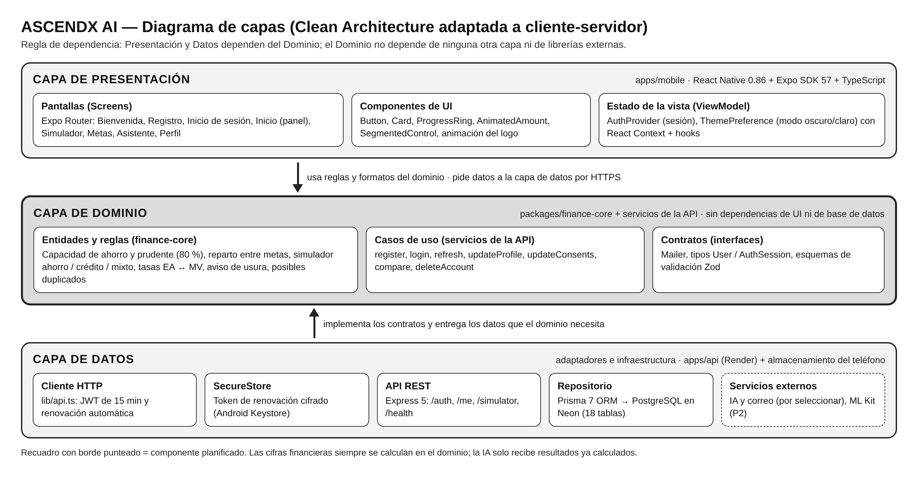
Figura 1. Diagrama de capas de ASCENDX AI. Las flechas indican la dirección de la dependencia: presentación y datos dependen del dominio.

Descripción textual del diagrama (Explica en palabras lo que el diagrama muestra. Un buen arquitecto puede describir su diseño sin verlo.)
El diagrama muestra tres capas. Arriba, la presentación: las pantallas hechas con Expo Router, los componentes visuales y el estado de la vista (sesión y tema) manejado con React Context. En el centro, el dominio: las reglas financieras de finance-core, los casos de uso de la API (registrar, iniciar sesión, actualizar el perfil, comparar escenarios, eliminar la cuenta) y los contratos que deben cumplir los proveedores.
Abajo, los datos: el cliente HTTP de la app con renovación automática del token, el almacenamiento seguro del teléfono, la API REST en Render, el repositorio Prisma sobre PostgreSQL en Neon y los servicios externos planificados (IA, correo y ML Kit).
La presentación usa el dominio y pide datos por HTTPS; la capa de datos implementa los contratos y entrega lo que el dominio necesita. El dominio no conoce a ninguna de las dos, por lo que se puede probar y reutilizar sin pantalla ni base de datos.

3.3 Responsabilidades por capa

CAPA | Responsabilidades (qué hace) | Tecnología / Implementación concreta
PRESENTACIÓN  UI / Screens / ViewModels | Muestra pantallas, valida campos antes de enviar, maneja la sesión y el tema, anima resultados y traduce errores técnicos a mensajes claros. No toma decisiones financieras. | React Native 0.86, Expo SDK 57, Expo Router, TypeScript, React Context + hooks, react-native-svg, expo-haptics.
DOMINIO  Use Cases / Entities / Interfaces | Contiene las reglas: capacidad de ahorro y prudente, reparto entre metas, simulación de crédito, ahorro y mixto, conversión de tasas, aviso de usura y detección de duplicados. Define los casos de uso y los contratos (Mailer, tipos y esquemas). | packages/finance-core (TypeScript puro, Vitest); servicios de la API (auth.service, users, simulator); Zod para los contratos de entrada.
DATOS  Repositories / APIs / Persistencia | Expone la API REST, autentica y autoriza cada petición, persiste y consulta datos, guarda el token en el teléfono y se comunica con servicios externos. | Express 5, JWT + Argon2id, Prisma 7 + PostgreSQL en Neon, Render, Expo SecureStore; planificados: proveedor de IA, correo (Resend/SendGrid), ML Kit.

3.4 Diagrama de flujo de datos principal

Muestra cómo fluyen los datos en el caso de uso más importante de tu aplicación, desde la interacción del usuario hasta la respuesta del sistema.

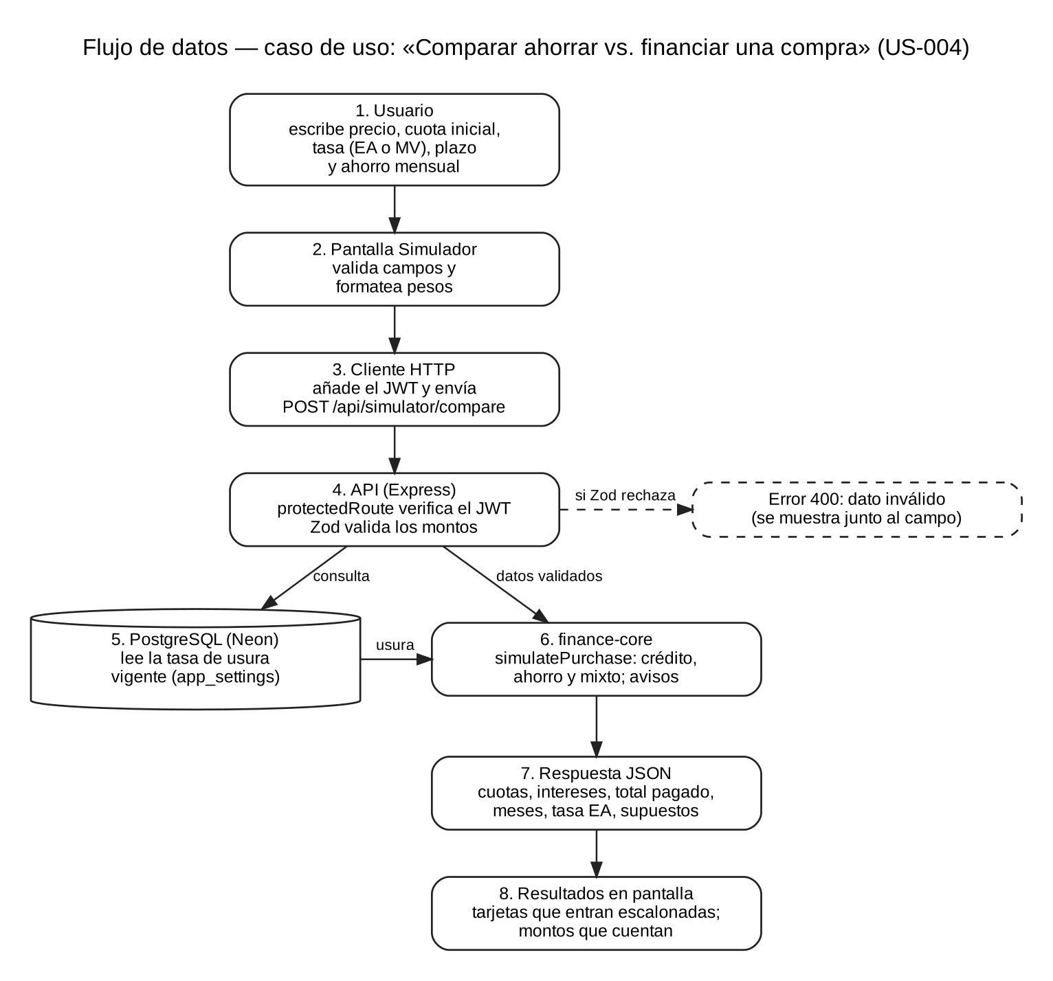
Caso de uso: US-004 · Comparar ahorrar vs. financiar una compra (simulador).

3.5 Diagrama de navegación (flujo de pantallas)

Representa cómo se navega entre pantallas de tu aplicación. Incluye las transiciones, los gatillos (acciones del usuario) y las condiciones de navegación (ej. si está autenticado / si no).

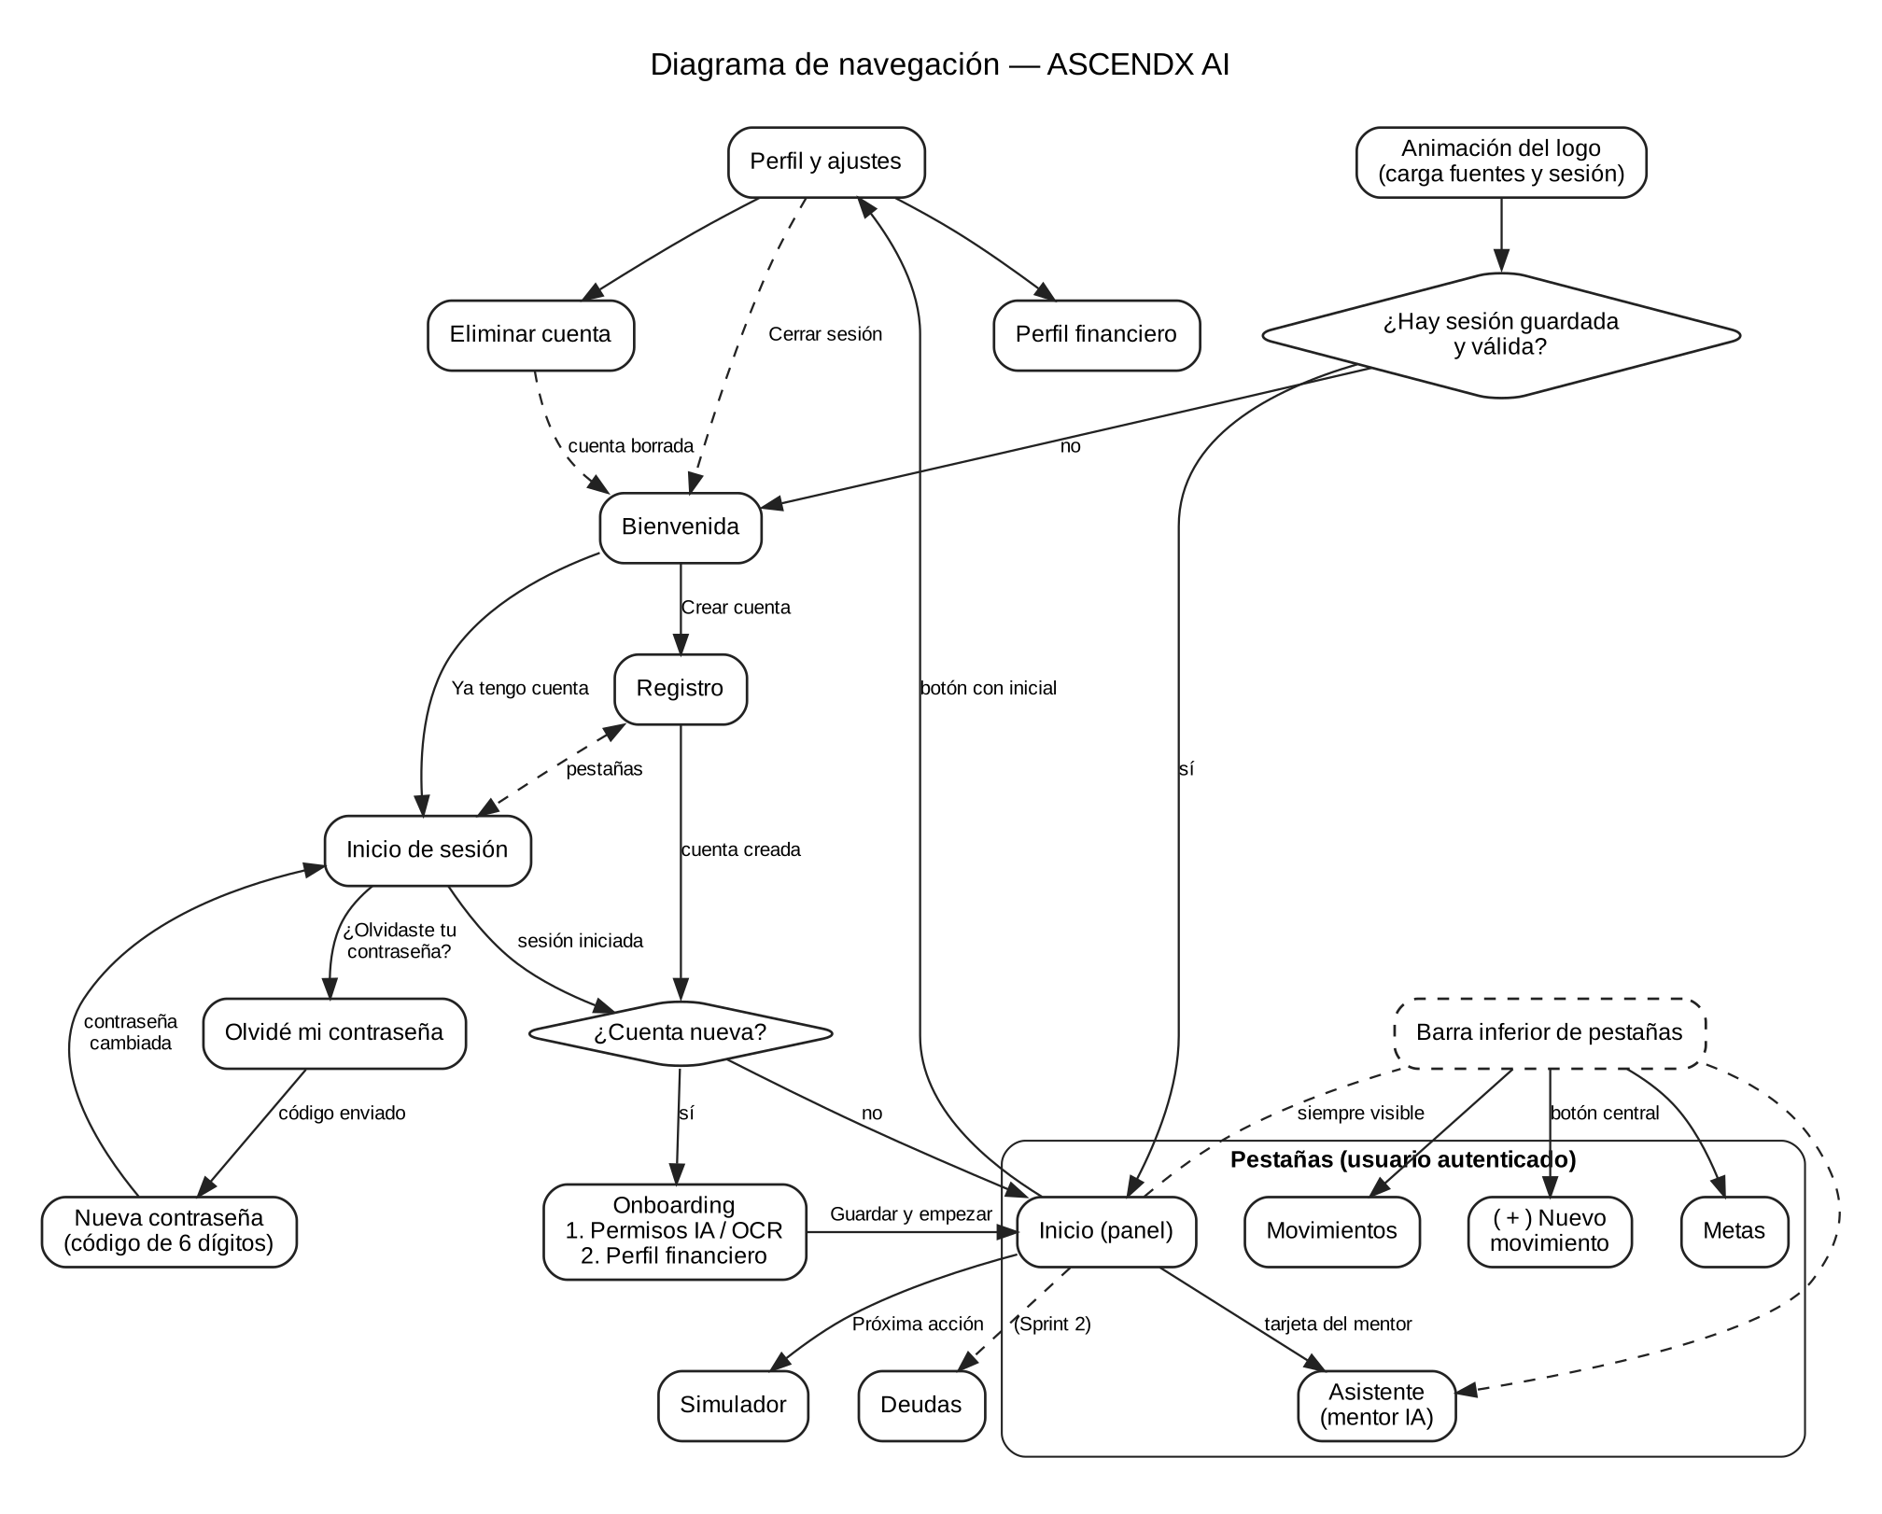
Figura 3. Navegación de ASCENDX AI: 17 pantallas, condiciones de sesión y cuenta nueva, y barra inferior de pestañas. Las líneas punteadas son salidas de la sesión o funciones del Sprint 2.

SECCIÓN 04
Diseño de Datos
Modelo de entidades, persistencia y decisiones técnicas

4.1 Modelo de entidades / Diagrama ER

Define las entidades principales de tu aplicación y sus relaciones. Si tu app usa base de datos local (Room, SQLite, Realm) o un backend (Firebase, API REST), este diagrama es el contrato entre capas.

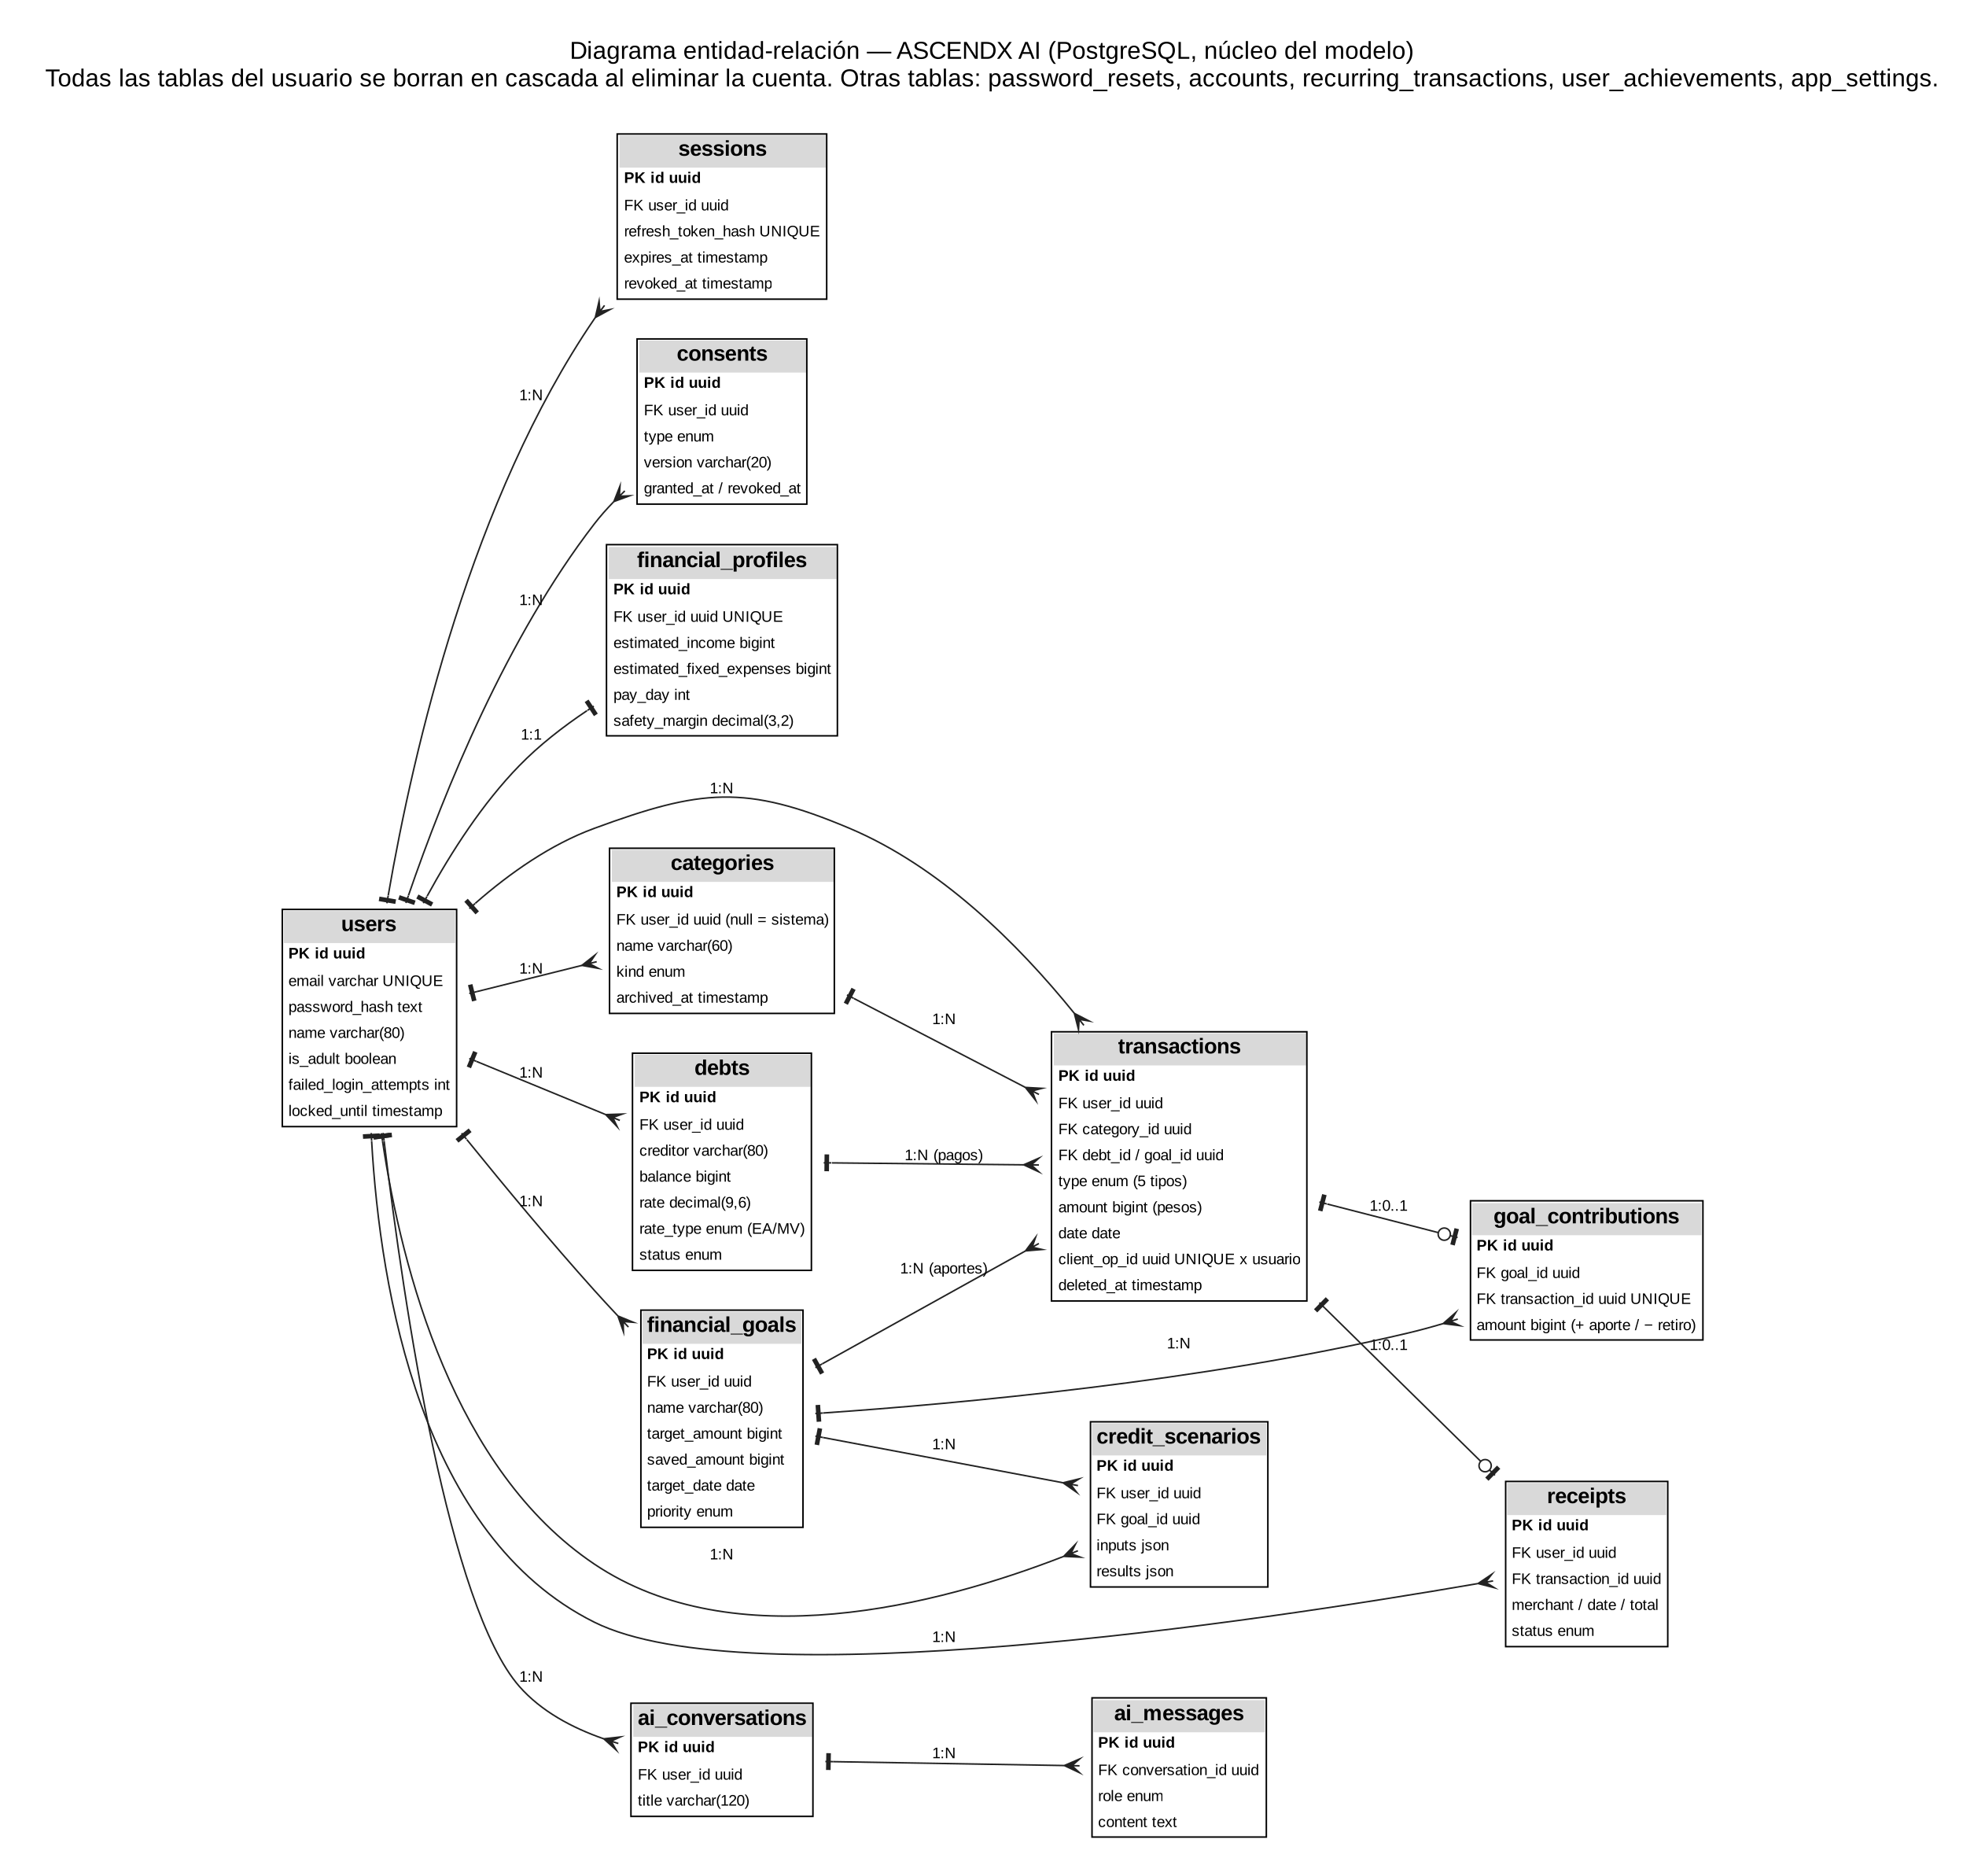
Figura 4. Núcleo del modelo entidad-relación (13 de 18 tablas). Notación pata de gallo: 1:N, 1:1 y 1:0..1.

4.2 Definición de entidades principales

Documenta las entidades clave. Para cada una, especifica sus atributos, el tipo de dato y si es clave o índice.

ENTIDAD 1: transactions (movimientos)

Atributo | Tipo de dato | Nullable | Descripción / Restricción
id | UUID | No | Clave primaria (PK), generada por la base de datos
user_id | UUID | No | FK → users.id; índice (user_id, date); borrado en cascada
type | Enum TransactionType | No | ingreso, gasto, pago_deuda, aporte_meta o retiro_meta
amount | BIGINT | No | Pesos colombianos enteros, mayor que 0; nunca float
client_op_id | UUID | Sí | Generado en el teléfono; UNIQUE (user_id, client_op_id) para que un reintento no duplique

ENTIDAD 2: financial_goals (metas financieras)

Atributo | Tipo de dato | Nullable | Descripción / Restricción
id | UUID | No | Clave primaria (PK)
user_id | UUID | No | FK → users.id; índice (user_id, status)
target_amount | BIGINT | No | Valor objetivo en pesos enteros, mayor que 0
saved_amount | BIGINT | No | Se recalcula en la misma transacción del aporte o retiro; por defecto 0
priority | Enum GoalPriority | No | alta, media o baja; define el reparto del ahorro (por defecto media)

4.3 Decisiones de persistencia y almacenamiento

Tipo de dato / Entidad | Tecnología de persistencia | Justificación de la decisión
Datos de sesión / usuario | Token de acceso: memoria de la app. Token de renovación: Expo SecureStore. Cuenta: PostgreSQL (Neon). | El JWT dura 15 min y no se guarda; el token de renovación va cifrado en Android Keystore; en la base solo se guarda su hash.
Datos de dominio offline | Planificado (P2): SQLite en el teléfono (expo-sqlite) con cola de cambios pendientes. | El MVP necesita conexión; el modo sin conexión se deja para después para no arriesgar duplicados. Ya existe client_op_id en el modelo.
Imágenes / archivos binarios | No se guardan. El OCR (P2) lee la foto en el teléfono con ML Kit y solo se guardan los datos extraídos (tabla receipts). | Privacidad y costo: las fotos de recibos tienen datos personales y ocuparían almacenamiento en la nube.
Configuración / preferencias | Expo SecureStore (preferencia de apariencia) y tabla app_settings en el servidor (tasa de usura, límites de IA). | Preferencias del teléfono sin cuenta; parámetros globales en un solo lugar que el administrador actualiza.
Datos en tiempo real / sync | No hay tiempo real. La app consulta la API REST al abrir cada pantalla; sincronización P2 con client_op_id y deleted_at. | Las finanzas personales no requieren tiempo real; operaciones idempotentes y borrado lógico preparan la sincronización.

4.4 Diagrama de secuencia — Operación CRUD principal

Elige la operación de datos más importante de tu app (crear un registro, sincronizar datos, autenticar usuario) y documenta la secuencia de interacciones entre capas.

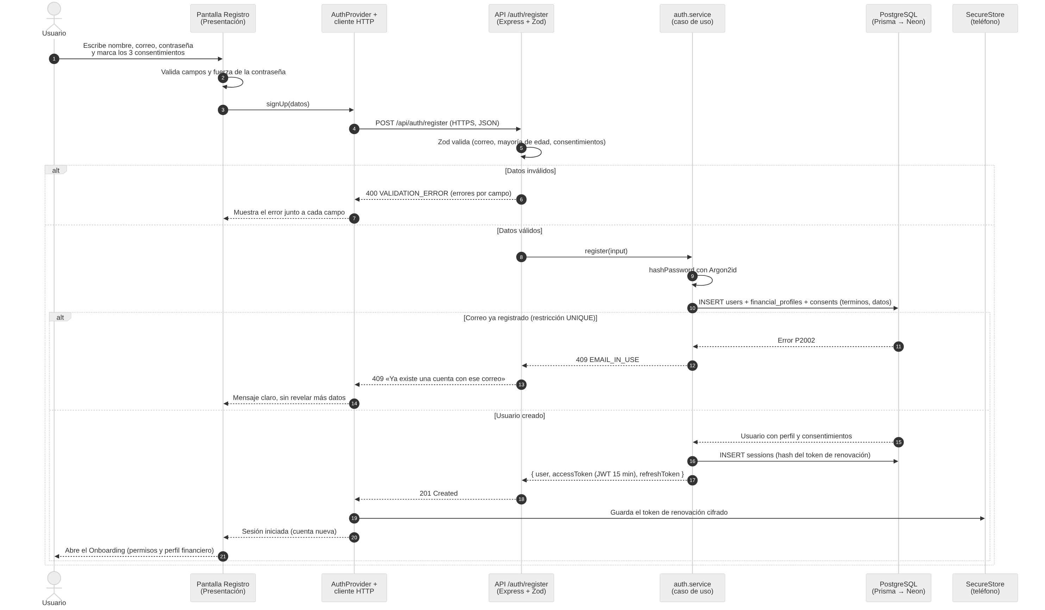
Operación documentada: Registro de usuario (crear la cuenta) — US-001, con sus dos caminos alternativos.

SECCIÓN 05
Metodología Ágil Aplicada
Scrum: Product Backlog, Sprint Planning y Definition of Done

IMPORTANTE: ESTO NO ES TEORÍA

Esta sección no evalúa si sabes qué es Scrum.

Evalúa si lo aplicaste realmente. Completa los artefactos con los datos reales de tu proyecto. Fechas reales, tareas reales, impedimentos reales.

Si copiaste este backlog de internet o lo llenaste con tareas genéricas sin relación a tu app específica, la evaluación será 0 en esta sección.

5.1 Producto Backlog priorizado

El Product Backlog es la lista ordenada de todo lo que se necesita para el producto.

El Product Backlog es un listado único y centralizado que contiene todo lo que el producto necesita para ser desarrollado y evolucionar.Incluye funcionalidades, mejoras, correcciones de errores, requisitos técnicos y trabajo futuro identificado.
Que los elementos del Product Backlog están ordenados según su importancia, no de forma arbitraria.
La prioridad se define principalmente por:
- Valor de negocio
- Necesidad del cliente
- Riesgos
- Dependencias técnicas
- Impacto en el producto

Debe estar priorizado por valor de negocio (MoSCoW: Must Have, Should Have, Could Have, Won't Have por ahora).

Método MoSCoW
MoSCoW es una técnica común para priorizar los elementos del Product Backlog:
Must Have (Debe tener)
- Requisitos críticos y obligatorios
- Sin ellos, el producto no puede funcionar
- Ejemplo: autenticación de usuarios
Should Have (Debería tener)
- Muy importantes, pero el producto puede operar temporalmente sin ellos
- Se incluyen si hay capacidad
- Ejemplo: reportes avanzados
Could Have (Podría tener)
- Aportan valor adicional, pero no son esenciales
- Se implementan solo si el tiempo y recursos lo permiten
- Ejemplo: personalización visual
Won’t Have (No por ahora)
- Funcionalidades explícitamente excluidas de la versión actual
- Se dejan documentadas para el futuro
- Ejemplo: integración con sistemas externos no prioritarios

ID | Historia / Tarea | Épica | MoSCoW | Pts |  | Estado
US-001 | Registro con correo, consentimientos y mayoría de edad | E-01 | Must | 3 | Listo
US-002 | Inicio de sesión seguro con bloqueo tras 5 intentos | E-01 | Must | 3 | Listo
US-003 | Perfil financiero: ingreso, gastos fijos y día de pago | E-01 | Must | 2 | Listo
US-004 | Simulador ahorro vs. crédito vs. mixto | E-04 | Must | 8 | Listo
US-008 | Recuperar contraseña con código al correo | E-01 | Must | 2 | En progreso
US-005 | Registrar ingresos y gastos con categoría | E-02 | Must | 5 | Pendiente
US-006 | Metas múltiples con valor, fecha y prioridad | E-03 | Must | 5 | Pendiente
US-007 | Capacidad de ahorro con base en movimientos reales | E-03 | Must | 3 | En progreso
US-009 | Registrar deudas y pagos que actualizan el saldo | E-02 | Should | 5 | Pendiente
US-010 | Diagnóstico y plan del mentor IA | E-05 | Should | 8 | Pendiente
US-012 | Administrador registra la tasa de usura vigente | E-04 | Should | 2 | Pendiente
US-011 | Leer recibos con OCR y revisar antes de guardar | E-05 | Could | 8 | Pendiente

5.2 Sprint Planning — Sprint 1

Objetivo del Sprint: | Tener la base segura de ASCENDX funcionando contra el servidor en la nube: cuenta, perfil financiero y simulador ahorro vs. crédito.
Duración: | 2 semanas | Inicio: 13/10/2026 Fin: 26/10/2026
Velocidad del equipo (estimada): | 18 story points (US-001, US-002, US-003, US-004 y US-008)
Capacidad real del equipo: | 20 horas disponibles por integrante × 2 semanas × 1 integrante = 40 horas totales

Sprint Backlog — Tareas comprometidas en Sprint 1

ID | Tarea técnica | Historia US- | Responsable | Estimado (h) | Estado
T-001 | Monorepo (api, mobile, finance-core) e integración continua en GitHub Actions | ENV | Edwin Molina | 2 | Listo
T-002 | Modelo de datos v2 (18 tablas) y migraciones con Prisma 7 | US-001 | Edwin Molina | 3 | Listo
T-003 | Registro, inicio de sesión, bloqueo y sesiones (Argon2id + JWT) | US-001, US-002 | Edwin Molina | 5 | Listo
T-004 | Motor finance-core: capacidad, metas y simulador con 49 pruebas | US-003, US-004 | Edwin Molina | 6 | Listo
T-005 | Endpoint POST /simulator/compare con validación Zod | US-004 | Edwin Molina | 2 | Listo
T-006 | Pantallas de bienvenida, registro, inicio de sesión y onboarding | US-001, US-003 | Edwin Molina | 5 | Listo
T-007 | Panel de inicio y pantalla del simulador con resultados animados | US-003, US-004 | Edwin Molina | 4 | Listo
T-008 | Identidad visual: logo, animación de inicio, modo oscuro/claro | DIS-001 | Edwin Molina | 3 | Listo
T-009 | Despliegue de la API en Render y la base en Neon | US-001 | Edwin Molina | 2 | Listo
T-010 | Recuperación de contraseña (flujo y pruebas; falta proveedor de correo) | US-008 | Edwin Molina | 2 | En progreso

5.3 Definition of Done (DoD)
La Definition of Done es el acuerdo del equipo sobre qué significa que una historia de usuario está TERMINADA. No es suficiente que el código compile: una historia está Done cuando cumple todos estos criterios.

 | Criterio de completitud | Evidencia requerida
[X] | El código fue revisado por al menos un integrante del equipo (code review) | Equipo de una persona: revisión propia del diff antes de cada commit; historial en GitHub
[X] | Las pruebas unitarias relacionadas pasan al 100 % | Vitest: 49 pruebas del motor y 4 + 22 de la API pasan (16/10/2026)
[X] | Los criterios de aceptación de la historia fueron verificados manualmente | Recorrido en la vista previa y en Expo Go con capturas de pantalla
[X] | No introduce deuda técnica no documentada | Registro de deuda técnica (sección 6.4)
[X] | La historia fue integrada a la rama principal sin conflictos | Commits integrados a main y develop sin conflictos
[X] | La documentación de la historia fue actualizada en este documento | Este documento y docs/estado.md del repositorio actualizados
[X] | Tipos (tsc) y lint sin errores en la integración continua | GitHub Actions en verde
[X] | Sin datos sensibles en logs y con mensajes de error comprensibles para el usuario | Redacción en el logger de la API; revisión de mensajes

5.4 Sprint Review y Retrospectiva — Sprint 1

Sprint Review (¿Qué entregamos?) | Retrospectiva (¿Cómo trabajamos?)
Historias completadas (Done): US-001, US-002, US-003 y US-004, más la preparación (entorno, CI, base de datos, identidad visual) y el despliegue en la nube.  Historias no completadas y causa: US-008 (recuperar contraseña): el flujo y sus pruebas están hechos, pero falta elegir el proveedor de correo; en producción el código no llega al usuario.  Velocidad real (story points entregados): 16 de 18 comprometidos, al corte del 16/10/2026 (el sprint cierra el 26/10/2026). | ¿Qué salió bien? (Keep): construir y probar el motor de cálculo antes de las pantallas; commits frecuentes; desplegar temprano en la nube, lo que reveló problemas reales a tiempo.  ¿Qué debemos mejorar? (Improve): probar en un teléfono real cada semana; decidir los proveedores (correo, IA) al inicio del sprint; medir las horas reales de cada tarea.  ¿Qué detenemos? (Stop): arranques con scripts largos y archivos .env editados a mano; hacían lento abrir la app y la conectaban a una dirección equivocada.

SECCIÓN 06
Calidad de Software
Estrategia de pruebas, métricas y gestión de deuda técnica

6.1 Estrategia de pruebas
Define tu estrategia de pruebas siguiendo la pirámide de testing. Una app sin estrategia de pruebas documentada no está lista para producción.

Tipo de prueba | Cobertura objetivo | Herramienta / Framework | ¿Qué se prueba específicamente en tu app?
Pruebas unitarias | ≥ 60 % del dominio | Vitest (+ cobertura v8) | Reglas de finance-core: capacidad de ahorro, reparto entre metas, cuota fija, conversión EA ↔ MV, aviso de usura y duplicados (49 pruebas, 99 % de cobertura).
Pruebas de integración | Flujos críticos | Vitest + Supertest contra PostgreSQL | API completa: registro, correo duplicado, bloqueo, rotación de tokens, aislamiento entre usuarios, recuperación de contraseña, perfil, consentimientos, eliminación de cuenta y simulador (22 pruebas).
Pruebas de UI / E2E | Caminos felices | Playwright sobre la vista web (Detox o Maestro para Android, planificado) | Recorrido registro → onboarding → panel → simulador → perfil; animaciones y modo claro/oscuro.
Pruebas de rendimiento | Casos críticos | Medición manual con cronómetro y tiempos de /api/health | Tiempo hasta ver el panel; latencia de la API (mediana 203 ms con el servidor despierto); arranque en frío del plan gratis.
Pruebas de seguridad | OWASP Top 10 Mobile | Manual + OWASP MASVS + pruebas de integración | Contraseñas con Argon2id, tokens, acceso cruzado entre usuarios, límites de solicitudes, secretos fuera del código, HTTPS.

6.2 Casos de prueba documentados
Documenta al menos 6 casos de prueba reales. Un caso de prueba sin precondiciones, pasos y resultado esperado no es un caso de prueba: es una lista de deseos.

TC-001  Caso de Prueba | Descripción: Registro con un correo que ya existe  Tipo: [ ] Unitaria [X] Integración [ ] UI/E2E [ ] Rendimiento [ ] Seguridad  Precondición: Existe una cuenta con edwin@correo.com  Pasos: 1. Enviar POST /auth/register con ese correo 2. Revisar el código de respuesta 3. Contar las cuentas con ese correo  Resultado esperado: 409 EMAIL_IN_USE y «Ya existe una cuenta con ese correo»; sigue habiendo 1 cuenta  Resultado obtenido: 409 y 1 cuenta (prueba «rechaza correos duplicados») Estado: [X] PASA [ ] FALLA [ ] BLOQUEADO

TC-002  Caso de Prueba | Descripción: Conversión de tasa: 26,82 % E.A. equivale a 2 % mensual  Tipo: [X] Unitaria [ ] Integración [ ] UI/E2E [ ] Rendimiento [ ] Seguridad  Precondición: finance-core instalado  Pasos: 1. effectiveAnnualToMonthly(0,2682) 2. Convertir el resultado de nuevo a E.A. 3. Comparar con 0,2682  Resultado esperado: ≈ 0,02 mensual y error menor que 1×10⁻⁹ al volver a E.A.  Resultado obtenido: Diferencia < 1×10⁻⁹ Estado: [X] PASA [ ] FALLA [ ] BLOQUEADO

TC-003  Caso de Prueba | Descripción: Cuota fija de $5.000.000 al 2 % mensual a 24 meses  Tipo: [X] Unitaria [ ] Integración [ ] UI/E2E [ ] Rendimiento [ ] Seguridad  Precondición: finance-core instalado  Pasos: 1. fixedInstallment(5.000.000; 0,02; 24) 2. Redondear a pesos enteros 3. Comparar con el cálculo a mano  Resultado esperado: Cuota de $264.355 (264.355,49 sin redondear)  Resultado obtenido: $264.355 Estado: [X] PASA [ ] FALLA [ ] BLOQUEADO

TC-004  Caso de Prueba | Descripción: Metas en riesgo cuando los aportes superan la capacidad prudente  Tipo: [X] Unitaria [ ] Integración [ ] UI/E2E [ ] Rendimiento [ ] Seguridad  Precondición: Capacidad prudente menor que la suma de aportes requeridos  Pasos: 1. Crear 2 metas con prioridades distintas 2. Ejecutar allocateGoals 3. Revisar el reparto y las marcas  Resultado esperado: Reparte primero a la prioridad alta y marca la meta que no alcanza como «en riesgo»  Resultado obtenido: Reparto por prioridad y meta marcada Estado: [X] PASA [ ] FALLA [ ] BLOQUEADO

TC-005  Caso de Prueba | Descripción: Bloqueo de la cuenta tras 5 intentos fallidos  Tipo: [ ] Unitaria [ ] Integración [ ] UI/E2E [ ] Rendimiento [X] Seguridad  Precondición: Cuenta existente sin bloqueo  Pasos: 1. Iniciar sesión 5 veces con contraseña incorrecta 2. Intentar con la contraseña correcta 3. Revisar el mensaje  Resultado esperado: La cuenta queda bloqueada 15 min, incluso con la contraseña correcta  Resultado obtenido: Bloqueo de 15 min (prueba de integración) Estado: [X] PASA [ ] FALLA [ ] BLOQUEADO

TC-006  Caso de Prueba | Descripción: Usuario A no puede ver ni modificar datos de B  Tipo: [ ] Unitaria [ ] Integración [ ] UI/E2E [ ] Rendimiento [X] Seguridad  Precondición: Dos cuentas con sesión iniciada  Pasos: 1. Con el token de A, pedir y modificar el perfil 2. Verificar que la respuesta es la de A 3. Verificar que B no cambió  Resultado esperado: Cada usuario solo ve y modifica sus propios datos  Resultado obtenido: Datos aislados (prueba «cada usuario solo ve y modifica sus propios datos») Estado: [X] PASA [ ] FALLA [ ] BLOQUEADO

6.3 Métricas de calidad del código

Métrica | Valor objetivo | Valor obtenido | Herramienta de medición
Cobertura de pruebas unitarias | ≥ 60 % | 99,2 % (motor) | Vitest --coverage (v8), 16/10/2026: motor 99,2 % de líneas y 96,8 % de ramas; app móvil sin medir
Complejidad ciclomática (máxima) | ≤ 10 por método | 21 (Inicio); 14 (motor) | ESLint, regla complexity, 16/10/2026: 9 de 555 funciones superan 10
Tiempo de carga pantalla principal | < 2 segundos | Pendiente | Cronómetro en teléfono real (Sprint 4). La API responde en 203 ms de mediana cuando está despierta
Tamaño del APK / IPA | < 30 MB (baseline) | Pendiente (JS: 3,0 MB) | expo export --platform android (paquete JavaScript); la APK se genera con EAS Build en el Sprint 4
Crash rate en pruebas | 0 % en flujos críticos | 0 cierres (manual) | Recorrido manual en vista previa y Expo Go; registro automático de errores planificado
Duplicación de código | < 5 % | 0,35 % | jscpd sobre api, mobile y finance-core, 16/10/2026: 29 líneas en 4 bloques repetidos

6.4 Registro de deuda técnica
La deuda técnica no es un error ni un fracaso: es una decisión documentada de diferir una mejora técnica. Lo que no se puede tolerar es la deuda técnica que no está registrada.

# | Descripción de la deuda | Razón de la deuda | Impacto | Esfuerzo de pago | Sprint de pago estimado
DT-01 | La pantalla Inicio tiene complejidad 21: mezcla cálculo, textos y presentación. Pago: extraer un hook useHomeSummary y subcomponentes | Velocidad | Medio | 3 h | Sprint 2
DT-02 | Recuperar contraseña no envía correo en producción. Pago: elegir Resend o SendGrid e implementar el contrato Mailer | Tiempo | Alto | 2 h | Sprint 2
DT-03 | Los servicios de la API usan Prisma directamente, sin interfaz de repositorio. Pago: repositorios por módulo para probar casos de uso sin base de datos | Velocidad | Medio | 5 h | Sprint 3
DT-04 | No hay pruebas automáticas de la app móvil. Pago: Jest + Testing Library y un flujo E2E en Maestro | Conocimiento | Medio | 6 h | Sprint 4
DT-05 | El plan gratis de Render se duerme y la primera petición tarda hasta 1 min. Pago: monitor que lo mantenga despierto o plan pago | Tiempo | Medio | 1 h | Sprint 4

SECCIÓN 07
Retrospectiva y Lecciones Aprendidas
Reflexión honesta sobre el proceso de desarrollo

NOTA DEL DOCENTE
Esta sección es la más difícil de falsificar y la más valiosa para tu formación. Un profesional que no es capaz de reflexionar honestamente sobre su proceso no aprende de él. Las respuestas genéricas y superficiales serán calificadas como insuficientes.
No se busca perfección. Se busca honestidad técnica y capacidad de análisis.

7.1 Análisis de la arquitectura implementada
¿Qué decisiones arquitectónicas resultaron acertadas y por qué?
Separar las reglas financieras en finance-core: se probaron solas (49 pruebas, 99 % de cobertura) y la API y la app usan el mismo código, así que una cifra no puede calcularse distinto en dos lugares.
Usar una API propia con PostgreSQL en vez de Firebase: el modelo es relacional (movimientos ligados a metas y deudas) y las reglas quedan en el servidor. Cuando el registro falló en el teléfono, se comprobó que el problema no era la base de datos, sino que el servidor no estaba encendido.
Desplegar temprano en Render y Neon: permitió probar desde el teléfono sin depender del computador.

¿Qué cambiarías en la arquitectura si comenzaras de nuevo?
Definiría desde el primer día la dirección del servidor por entorno (desarrollo, nube) dentro del código, en vez de archivos .env generados por scripts: eso causó que la app apuntara a una IP local que ya no existía.
Crearía la capa de repositorio en la API desde el inicio y un development build de Android para probar ML Kit temprano.

¿En qué puntos la arquitectura que diseñaste no coincide con la que implementaste? ¿Por qué ocurrió esa brecha?
El diseño separa casos de uso y repositorios; en la implementación los servicios de la API llaman a Prisma directamente (deuda DT-03) para avanzar más rápido.
En la app, la pantalla Inicio calcula parte del resumen en la propia vista (complejidad 21) en lugar de un ViewModel o hook dedicado (deuda DT-01). Ocurrió por priorizar ver la funcionalidad completa en el Sprint 1.

7.2 Análisis del proceso ágil
¿Cuántos story points comprometiste en el Sprint 1 y cuántos entregaste? ¿Qué explica la diferencia?
Se comprometieron 18 puntos y se entregaron 16 al corte del 16/10/2026. La diferencia es US-008: el flujo está programado y probado, pero falta elegir el proveedor de correo, una decisión que se dejó para después.

¿Cuál fue el impedimento más costoso que enfrentó el equipo? ¿Cómo lo resolvieron o no lo resolvieron?
La app no se conectaba al servidor desde el teléfono: el registro mostraba «No pudimos conectar». La causa fue doble: la API local no estaba corriendo y la app apuntaba a la IP de un arranque anterior.
Se resolvió desplegando la API en Render y la base en Neon, haciendo que la app use la nube por defecto y simplificando npm start a una sola ventana. También hubo que permitir la vista web por CORS.

¿Cómo cambiaría tu forma de estimar las historias de usuario si repitieras este proyecto?
Separaría las tareas de infraestructura y despliegue en historias propias con sus puntos, porque se subestimaron; usaría tareas de investigación (spikes) con tiempo fijo para decidir proveedores, y registraría las horas reales para calibrar la velocidad del Sprint 2.

7.3 Análisis de calidad
¿Cuál fue el defecto más difícil de detectar en tu aplicación? ¿Por qué fue difícil?
La conexión fallida entre la app y el servidor: en el computador del desarrollador todo funcionaba, y solo fallaba en otro entorno (el teléfono, o la vista web contra la nube por CORS). El mensaje «No pudimos conectar» no decía la causa.

¿Qué tipo de prueba habría detectado ese defecto más temprano?
Una prueba de humo automática contra el servidor desplegado (por ejemplo, después de cada despliegue: /health, registro y un preflight CORS) y una prueba E2E en un teléfono real habrían detectado ambos problemas antes de que el usuario los viera.

¿Cuál es la deuda técnica más importante que quedó en el proyecto y cuál es su riesgo real si llega a producción?
La recuperación de contraseña sin proveedor de correo (DT-02). Si llega a producción, un usuario que olvide su contraseña queda sin acceso a sus datos financieros, lo que afecta la confianza y obliga a soporte manual.
Le sigue el plan gratis que se duerme (DT-05): la primera petición puede tardar hasta un minuto.

7.4 Evaluación personal

Competencia / Habilidad | Nivel al inicio del taller | Nivel al final del taller
Diseño de arquitectura de software | [ ] Básico  [ ] Intermedio  [ ] Avanzado | [ ] Básico  [ ] Intermedio  [ ] Avanzado
Escritura de historias de usuario | [ ] Básico  [ ] Intermedio  [ ] Avanzado | [ ] Básico  [ ] Intermedio  [ ] Avanzado
Estimación de esfuerzo | [ ] Básico  [ ] Intermedio  [ ] Avanzado | [ ] Básico  [ ] Intermedio  [ ] Avanzado
Aplicación de metodología ágil | [ ] Básico  [ ] Intermedio  [ ] Avanzado | [ ] Básico  [ ] Intermedio  [ ] Avanzado
Documentación técnica profesional | [ ] Básico  [ ] Intermedio  [ ] Avanzado | [[ ] Básico  [ ] Intermedio  [ ] Avanzado
Diseño y ejecución de pruebas | [ ] Básico  [ ] Intermedio  [ ] Avanzado | [ ] Básico  [ ] Intermedio  [ ] Avanzado
Gestión de deuda técnica | [ ] Básico  [ ] Intermedio  [ ] Avanzado | [ ] Básico  [ ] Intermedio  [ ] Avanzado

¿Qué es lo más importante que aprendiste en este
[Respuesta personal del estudiante: escríbela con tus propias palabras.]

CHECKLIST DE ENTREGA FINAL

Antes de entregar este documento, verifica que hayas completado todos los elementos requeridos. Una entrega incompleta equivale a una entrega no realizada.

✓ | Elemento requerido | Sección | Estado
[ ] | Datos del estudiante y proyecto completos | Portada | [ ] Listo (falta programa, semestre e integrantes)
[X] | Descripción del problema y propuesta de valor | 1.1 – 1.2 | [X] Listo
[X] | Dos Personas documentadas | 1.3 | [X] Listo
[X] | Mínimo 3 épicas con objetivo de negocio | 2.1 | [X] Listo
[X] | Mínimo 8 historias de usuario con criterios de aceptación | 2.2 | [X] Listo
[X] | Mínimo 5 requerimientos no funcionales con métrica | 2.3 | [X] Listo
[X] | Patrón arquitectónico seleccionado y justificado | 3.1 | [X] Listo
[X] | Diagrama de arquitectura de capas (insertado) | 3.2 | [X] Listo
[X] | Tabla de responsabilidades por capa completa | 3.3 | [X] Listo
[X] | Diagrama de flujo de datos (insertado) | 3.4 | [X] Listo
[X] | Diagrama de navegación (insertado) | 3.5 | [X] Listo
[X] | Diagrama Entidad-Relación (insertado) | 4.1 | [X] Listo
[X] | Entidades documentadas con atributos y tipos | 4.2 | [X] Listo
[X] | Decisiones de persistencia justificadas | 4.3 | [X] Listo
[X] | Diagrama de secuencia (insertado) | 4.4 | [X] Listo
[X] | Product Backlog con mínimo 12 ítems priorizados | 5.1 | [X] Listo
[X] | Sprint Planning con objetivo y capacidad del equipo | 5.2 | [X] Listo
[X] | Definition of Done completada | 5.3 | [X] Listo
[X] | Sprint Review y Retrospectiva del Sprint 1 | 5.4 | [X] Listo
[X] | Estrategia de pruebas por tipo (pirámide) | 6.1 | [X] Listo
[X] | Mínimo 6 casos de prueba documentados | 6.2 | [X] Listo
[X] | Métricas de calidad medidas y registradas | 6.3 | [X] Listo
[X] | Registro de deuda técnica | 6.4 | [X] Listo
[X] | Análisis arquitectónico retrospectivo | 7.1 | [X] Listo
[X] | Análisis del proceso ágil honesto | 7.2 | [X] Listo
[ ] | Evaluación personal de competencias | 7.4 | [ ] Listo (la marca el estudiante)

— Fin del documento de entrega —
Programa de Desarrollo de Aplicaciones Móviles | 2026

